1 апреля - МЕЖДУНАРОДНЫЙ ДЕНЬ ПТИЦ
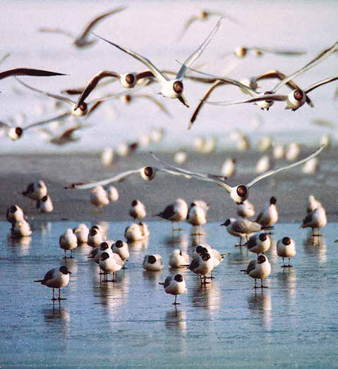

Ежегодно 1 апреля во всем мире отмечается Международный день птиц. Его цель – сохранение видового разнообразия и численности пернатых на планете.
Этот экологический праздник посвящен проблемам пернатых: их незаконной добыче, постепенному вымиранию и истреблению отдельных видов. Птицы — важные участники всех привычных нам экосистем, их исчезновение может привести к настоящей природной катастрофе. Поэтому все праздничные мероприятия, приуроченные ко Дню птиц, призваны напомнить о важности пернатых в жизни человека.
Дата праздника выбрана не случайно: в это время с зимовок возвращаются перелетные птицы. В нашей стране открывают сезон грачи, следом прилетают дикие гуси, утки, журавли, чайки. Для сохранения диких животных редкие и вымирающие виды заносятся в Красную книгу.
С целью привлечения внимания к проблемам охраны птиц и мест их обитания в Лиозненском районе организовано ряд мероприятий в рамках проведения этого праздника. Это изготовление и развешивание искусственных гнездовий. Библиотеки организуют тематические книжные выставки. При содействии лесхоза на территории лесничеств изготовлены и развешены скворечники.

